ЗАЯВКА НА ФИНАНСИРОВАНИЕ ГУМАНИТАРНОГО ПРОЕКТА
«Строительство универсальной, комплексной площадки с уличными тренажерами»
1. | Наименование проекта | «Строительство универсальной, комплексной площадки с уличными тренажерами»
2. | Наименование  организации | Учреждение «Дрибинский центр физкультурно-оздоровительной работы»
3. | Физический и юридический адрес организации, телефон, факс, е-mail. | Могилевская область, г.п. Дрибин, ул. Ленина, д. 37, тел. 802248 73430.  е-mail: dribinsport@tut.by
4. | Информация об организации | Дрибинский центр физкультурно-оздоровительной работы является некоммерческой организацией, основное предназначение которого развития физкультурно-оздоровительной работы среди населения.
5. | Руководитель  организации | Бобров Виктор Анатольевич – директор, тел. 802248 70321.
6. | Менеджер проекта | Кононков Владимир Олегович – заместитель директора, тел. 802248 73430.
7. | Прежняя помощь, полученная от других иностранных источников | Помощь не была оказана
8. | Требуемая сумма | 4 500 долларов США
9. | Софинансирование | -
10. | Срок проекта | 2 года
10. | Цель проекта | Пропаганда здорового образа жизни, профилактика заболеваний, связанных с недостаточной активностью населения.
11. | Задачи проекта | Улучшение инфраструктуры отдыха в г.п. Дрибин, снижение количества заболеваний среди населения, связанных с недостаточной активностью.
12. | Детальное описание деятельности в рамках проекта в соответствии с поставленными задачами | Совместно с сельским исполнительным комитетом, коммунальными службами района и инициативными группами населения подготовка основания под площадку, дальнейшая её установка, торжественное открытие и проведение регулярных спортивно-массовых праздников и мероприятий.
13. | Обоснование проекта | В связи с недостатком спортивных объектов в инфраструктуре г.п. Дрибин у значительной части населения наблюдается 2 разновидности недостаточной двигательной активности: гипокинезия, гиподинамия. В результате чего увеличивается риск развития: злокачественных образований, недостаточности сердечнососудистой системы и ряда других заболеваний.
14. | Деятельность после окончания проекта | Данный проект значительно снизит риск возникновения ряда заболеваний у различных возрастных категорий населения.
15. | Бюджет проекта | 4500 долларов США
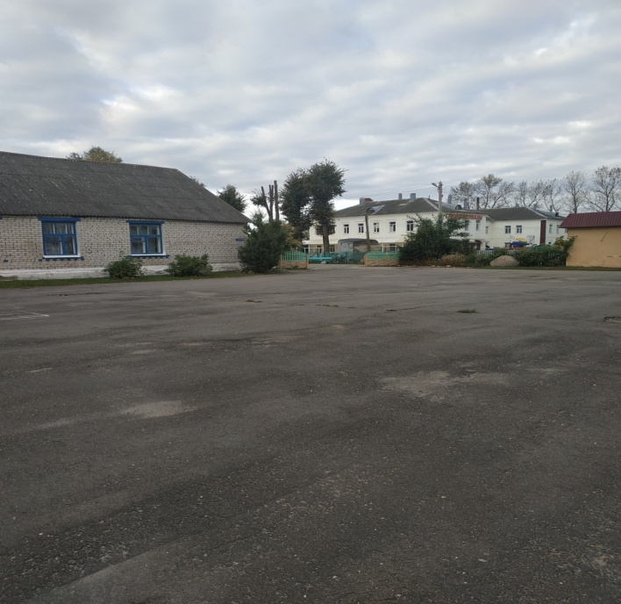
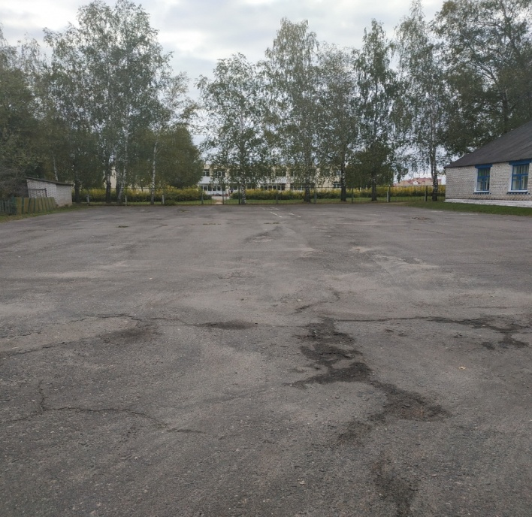
В настоящее время основание под площадку выглядит следующим образом

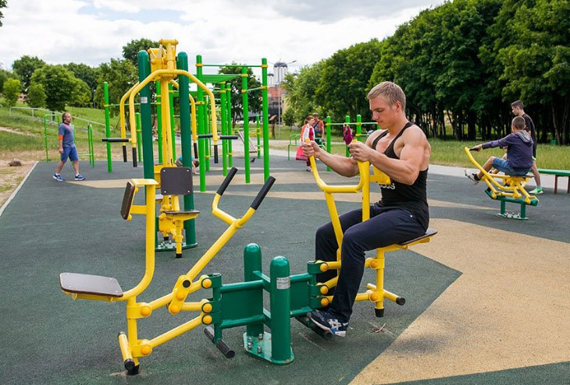
Ожидаемый результат

APPLICATION FOR FINANCING A HUMANITARIAN PROJECT
"Construction of a universal, integrated site with street exercise equipment"
1. | Project name | "Construction of a universal, integrated site with street exercise equipment"
2. | Name the organization | Institution "Dribinsky Center for Physical Culture and Health Work"
3. | The physical and legal address of the organization, phone, fax, е-mail. | Mogilev region, Dribin, Lenin street 37  phone. 802248 24320.  е-mail: dribinsport@tut.by
4. | Organization information | Dribinsky Center for Physical Culture and Health Work is a non-profit organization, the main purpose of which is the development of physical culture and health work among the population.
5. | Supervisor the organization | Bobrov Victor Anatolevich- Director, phone. 802248 70321
6. | Project manager | Kononkov Vladimir Olegovich - Deputy Director, phone. 802248 73430.
7. | Previous assistance received from other foreign sources | Help was not provided
8. | Amount Required | 45 00 us dollars
9. | Co-finansing | -
10. | Project term | 2 years
10. | Objective of the project | Promotion of a healthy lifestyle, prevention of diseases associated with insufficient activity of the population.
11. | Project objectives | Improvement of leisure infrastructure in g. Dribin, a decrease in the number of diseases among the population associated with insufficient activity.
12. | Detailed description of the project activities in accordance with the tasks | Together with the village executive committee, municipal services of the district and initiative groups of the population, the preparation of the foundation for the site, its further installation, the grand opening and holding of regular sports events and events.
13. | Project justification | Due to the lack of sports facilities in the infrastructure of the town Dribin in a significant part of the population there are 2 varieties of insufficient  motor activity: hyperkinesias, physical inactivity. As a result, the risk of development increases: malignant tumors, insufficiency of the cardiovascular system and a number of other diseases.
14. | Activities after the end of the project | This project will significantly reduce the risk of a number of diseases in various age groups of the population.
15. | Project budget | 4500 us dollars
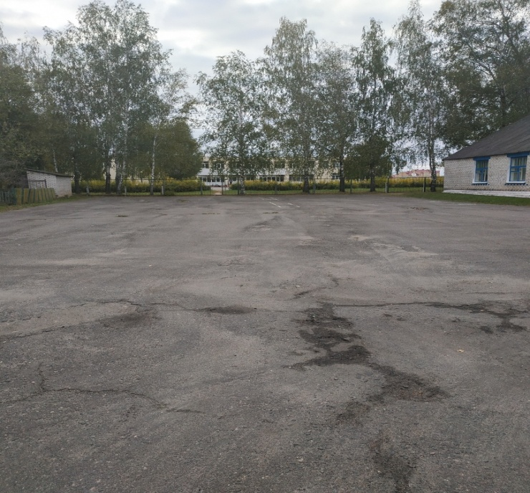
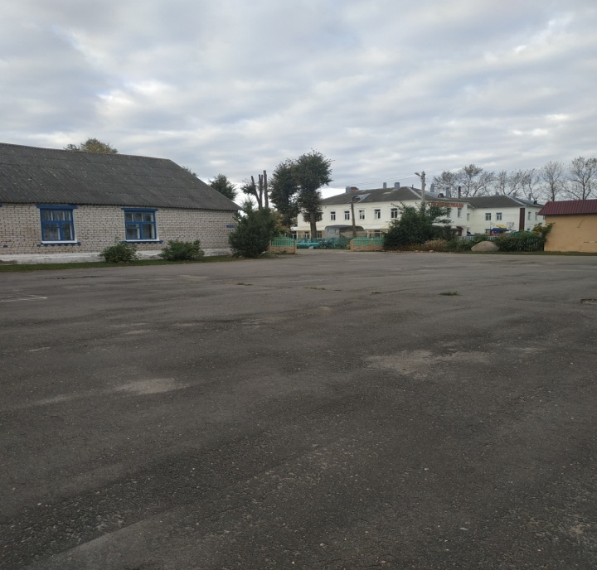
Currently, the base for the site is as follows

Expected Result

